**ĐẶC TẢ USECASE**

**UseCase Tổng Quát:**

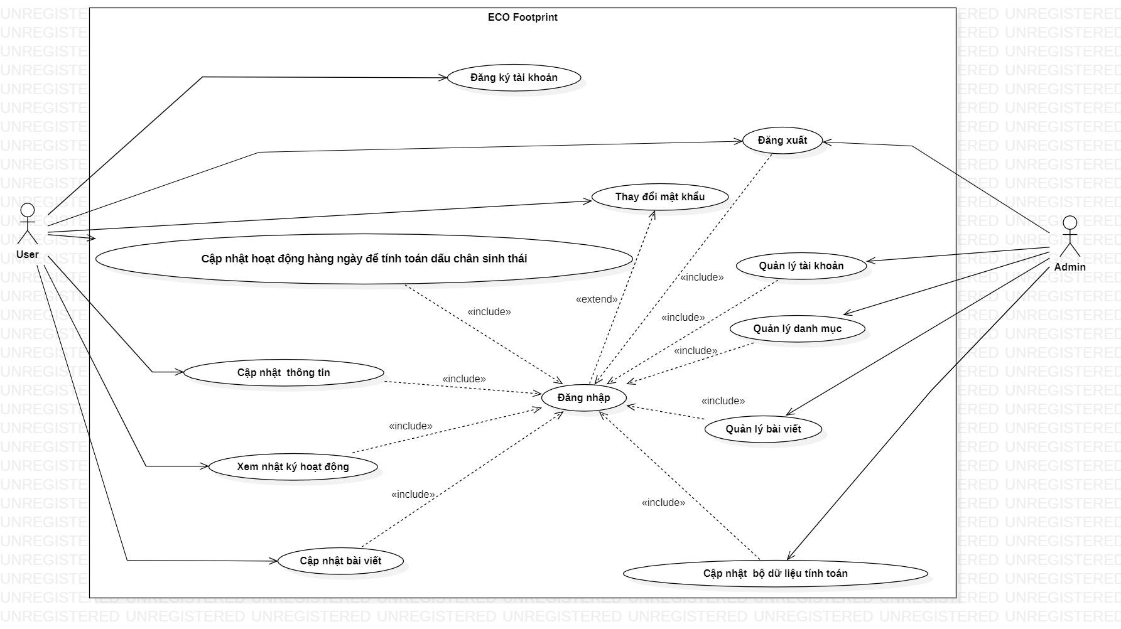

**Quản lý tài khoản:**

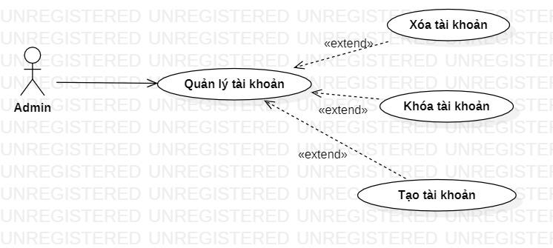

**Quản lý bài viết:**

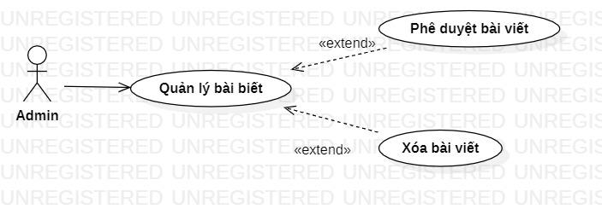

**Quản lý Category:**

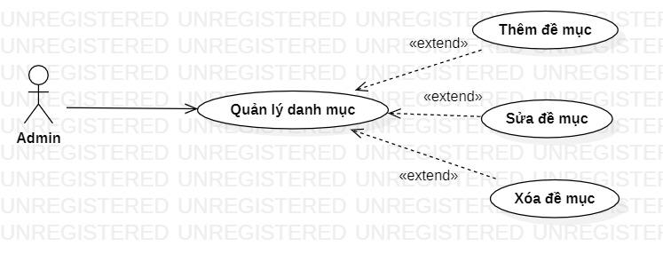

**Thực hiện khảo sát:**

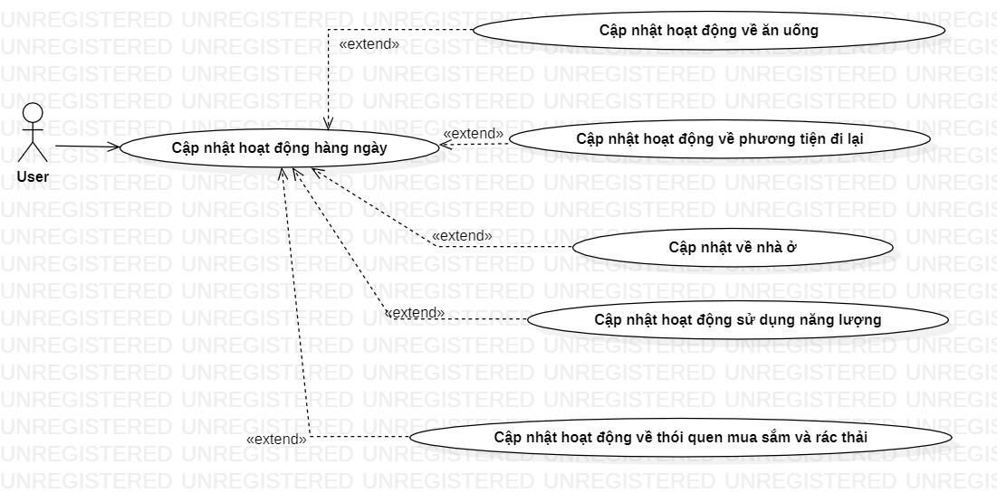

**Cập nhật bài viết:**

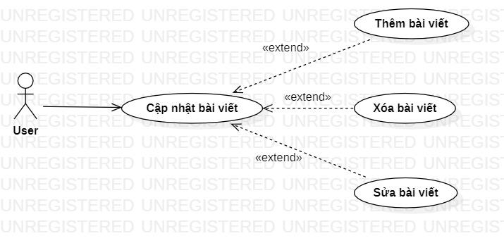

* 1. **Đặc tả ca sử dụng đăng nhập**

*Bảng 2.1 Đặc tả ca sử dụng “Đăng nhập”.*

| Ca sử dụng | Đăng nhập |
| --- | --- |
| Tác nhân | * Người dùng * Admin |
| Mô tả | Người dùng đăng nhập vào website. |
| Điều kiện trước | Kết nối ổn định, người dùng đã đăng ký tài khoản thành công. |
| Luồng sự  kiện chính | 1. Người dùng và admin chọn vào “Đăng nhập”. Hệ thống hiển thị form Đăng nhập. 2. Người dùng nhập tên tài khoản và password bấm đăng nhập. 3. Hệ thống tiến hành kiểm tra thông tin đăng nhập trong CSDL.Nếu có thì xác nhận thành công. |
| Luồng sự kiện phụ | 1. Người dùng nhập thiếu thông tin hệ thống sẽ hiển thị cảnh báo yêu cầu nhập đầy đủ thông tin. 2. Thông tin đăng nhập không chính xác xuất hiện cảnh báo yêu cầu nhập lại thông tin đăng nhập. 3. Tài khoản chưa tồn tại xuất hiện cảnh báo thông báo tài khoản chưa tồn tại yêu cầu đăng ký tài khoản. |
| Kết quả | Người dùng đăng nhập thành công. |
| Yêu cầu đặc biệt | Không có. |

* 1. ***Đặc tả UC “Đăng xuất”***

*Bảng 2.2 Đặc tả ca sử dụng “Đăng xuất”.*

| Ca sử dụng | Đăng xuất |
| --- | --- |
| Tác nhân | * Người dùng * Admin |
| Mô tả | Người dùng và admin đăng xuất tài khoản. |
| Điều kiện trước | Đã đăng nhập thành công vào hệ thống. |
| Luồng sự kiện chính | 1. Người dùng chọn Đăng xuất. 2. Hệ thống hiển thị thông báo yêu cầu xác nhận. 3. Người dùng xác nhận hệ thống đăng xuất khỏi tài khoản. |
| Luồng sự kiện phụ | 1. Người dùng hủy đăng xuất hệ thống trở về trạng thái bình thường. |
| Kết quả | Đăng xuất thành công. |
| Yêu cầu đặc biệt | Không có. |

* 1. ***Đặc tả UC “Tạo tài khoản”***

*Bảng 2.3 Đặc tả ca sử dụng "Tạo tài khoản".*

| Ca sử dụng | Tạo tài khoản |
| --- | --- |
| Tác nhân | Người dùng, Admin |
| Mô tả | Người dùng tạo một tài khoản mới.  Admin thêm một tài khoản |
| Điều kiện trước | Kết nối ổn định. |
| Luồng sự kiện chính | 1. Người dùng chọn Đăng ký 2. Hệ thống hiển thị form yêu cầu điền đầy đủ các thông tin cho tài khoản. 3. Người dùng bấm nút đăng ký. 4. Hệ thống kiểm tra thông tin xem tài khoản đã tồn tại chưa và gửi email chứa đường dẫn để xác nhận tài khoản nếu chưa tồn tại tài khoản. 5. Người dùng nhấn vào đường link để xác nhận tài khoản, hệ thống lưu thông tin vào CSDL. |
| 1. Admin sau khi đăng nhập thành công vào hệ thống chọn mục Quản lý người dùng.   Hệ thống hiển thị danh sách người dùng.   1. Chọn mục thêm người dùng. 2. Hệ thống hiển thị form thêm người dùng. 3. Admin điền các thông tin và chọn quyền cho tài khoản đó và bấm thêm. 4. Hệ thống lưu thông tin tài khoản cài CSDL |
| Luồng sự kiện phụ | 1. Người dùng nhập thiếu hoặc sai thông tin hệ thống xuất hiện cảnh báo và yêu cầu nhập đầy đủ thông tin. 2. Hệ thống kiểm tra thấy tài khoản tương tự đã tồn tại thì xuất hiện cảnh báo “Tài khoản đã tồn tại”. 3. Người dùng hủy đăng ký hệ thống trở về trạng thái bình thường. |
| Điều kiện sau | Đăng ký tài khoản thành công. |
| Yêu cầu đặc biệt | Tên tài khoản không được phép trùng nhau. |

* 1. ***Đặc tả UC “Đổi mật khẩu”***

*Bảng 2.4 Đặc tả ca sử dụng "Đổi mật khẩu".*

| Ca sử dụng | Thay đổi mật khẩu |
| --- | --- |
| Tác nhân | Người dùng |
| Mô tả | Người dùng thay đổi mật khẩu. |
| Điều kiện trước | Kết nối ổn định |
| Luồng sự kiện chính | 1. Người dùng truy cập mục thay đổi mật khẩu, nhập thông tin theo yêu cầu. 2. Hệ thống gửi mail để xác nhận tài khoản. 3. Người dùng nhận email và ấn xác nhận. Người dùng điền thông tin mật khẩu mới và mật khẩu cũ. 4. Hệ thống kiểm tra thông tin người dùng nhập. 5. Nếu thỏa mãn yêu cầu hệ thống thông báo thành công. |
| Người dùng chọn mục “Quên mật khẩu” khi tiến hành đăng nhập   1. Hệ thống hiển thị form yêu cầu người dùng nhập tên tài khoản hoặc email đã được dùng để đăng ký tài khoản 2. Hệ thống gửi xác nhận tới email đã được dùng để đăng ký 3. Người dùng tiến hành xác thực email 4. Nếu xác thực thành công hệ thống yêu cầu nhập mật khẩu mới và xác nhận đổi mật khẩu hay không. Nếu người dùng xác nhận hệ thống sẽ lưu lại mật khẩu mới và chuyển về trang đăng nhập. |
| Luồng sự kiện phụ | 1. Nếu thông tin không hợp lệ hệ thống yêu cầu nhập lại thông tin. 2. Cho phép người dùng nhập lại thông tin. |
| Trong trường hợp quên mật khẩu:   1. Nếu email hoặc tài khoản không tồn tại hiển thị thông báo 2. Người dùng hủy thay đổi mật khẩu thì mật khẩu vẫn được giữ nguyên như cũ |
| Kết quả | Đổi mật khẩu thành công. |
| Yêu cầu đặc biệt | Tài khoản đã được đăng ký từ trước. |

* 1. ***Đặc tả UC “Thực hiện khảo sát”***

*Bảng 2.4 Đặc tả ca sử dụng “Thực hiện khảo sát".*

| Ca sử dụng | Thực hiện khảo sát |
| --- | --- |
| Tác nhân | Người dùng |
| Mô tả | Người dùng thực hiện các khảo sát |
| Điều kiện trước | Kết nối ổn định  Người dùng đã đăng nhập thành công vào hệ thống |
| Luồng sự kiện chính | 1. Người dùng truy cập mục “Thực hiện khảo sát” để tiến hành điền các đánh giá. 2. Hệ thống dựa trên lựa chọn của người dùng để tiến hành tính toán chỉ số CO2_Emission. 3. Hệ thống lưu lại các lựa chọn của người dùng vào cơ sở dữ liệu. |
| Luồng sự kiện phụ | Người sử dụng bỏ câu hỏi thì hệ thống sẽ đánh giá theo mặc định |
| Kết quả | Hệ thống lưu lại các chỉ số khảo sát của người dùng để tiến hành đánh giá sau này. |
| Yêu cầu đặc biệt | Tài khoản đã được đăng ký từ trước. |

* 1. ***Đặc tả UC “Cập nhật thông tin”***

*Bảng 2.4 Đặc tả ca sử dụng “Cập nhật thông tin".*

| Ca sử dụng | Cập nhật thông tin |
| --- | --- |
| Tác nhân | Người dùng |
| Mô tả | Người dùng thực hiện cập nhật thông tin |
| Điều kiện trước | Kết nối ổn định  Người dùng đã đăng nhập thành công vào hệ thống |
| Luồng sự kiện chính | 1. Người dùng truy cập mục “Thông tin cá nhân” 2. Hệ thống hiển thị thông tin của tài khoản 3. Người dùng chọn “Cập nhật thông tin”. Hệ thống hiển thị form để người dùng cập nhật thông tin. 4. Người dùng điền các thông tin mong muốn cập nhật rồi chọn nút “Cập nhật” 5. Hệ thống yêu cầu xác nhận. Nếu người dùng xác nhận cập nhật thông tin sẽ được lưu lại vào cơ sở dữ liệu. Hệ thống thông báo “Cập nhật thành công” |
| Luồng sự kiện phụ | Người dùng hủy cập nhật thì thông tin của tài khoản vẫn được giữ nguyên như ban đầu |
| Kết quả | Hệ thống lưu lại dữ liệu được cập nhật và lưu vào cơ sở dữ liệu |
| Yêu cầu đặc biệt | Tài khoản đã được đăng ký từ trước. |

* 1. ***Đặc tả UC “Khóa tài khoản”***

*Bảng 2.4 Đặc tả ca sử dụng “Khóa tài khoản".*

| Ca sử dụng | Khóa tài khoản |
| --- | --- |
| Tác nhân | Admin |
| Mô tả | Admin thực hiện khóa tài khoản |
| Điều kiện trước | Kết nối ổn định  Đăng nhập thành công với vai trò là Admin |
| Luồng sự kiện chính | 1. Người dùng truy cập mục “Quản lý tài khoản” 2. Hệ thống hiển thị Danh sách tài khoản của hệ thống 3. Admin chọn tài khoản muốn khóa và nhấn khóa 4. Hệ thống yêu cầu xác nhận khóa tài khoản 5. Nếu Admin nhấn xác nhận tài khoản sẽ bị khóa và lưu trạng thái vào cơ sở dữ liệu |
| Luồng sự kiện phụ | Admin hủy khóa trạng thái của tài khoản không thay đổi |
| Kết quả | Tài khoản bị khóa |
| Yêu cầu đặc biệt | Tài khoản đã được đăng ký từ trước và có quyền là Admin |

* 1. ***Đặc tả UC “Đặt hoạt động định kỳ”***

| Ca sử dụng | Đặt hoạt động định kỳ |
| --- | --- |
| Tác nhân | Người dùng |
| Mô tả | Người dùng đặt các hoạt động thường ngày để giảm thiểu số lần nhập thông tin không cần thiết. |
| Tiền điều kiện | Người dùng đã đăng nhập vào tài khoản |
| Luồng sự kiện chính | 1. Người dùng truy cập mục ”Cài đặt” 2. Người dùng chọn vào mục ”Đặt hoạt động định kỳ” 3. Người dùng chọn các Activiti có trong danh sách 4. Tích vào ô check box để đánh dấu làm hoạt động định kỳ 5. Nhập thông số cần thiết cho mỗi Activiti 6. Nhấn xác nhận để cập nhật thành công |
| Luồng sự kiện phụ | Sau khi đã chọn Activiti nếu không nhập thông số thì hệ thống sẽ cảnh báo yêu cầu nhập |
| Kết quả | Thêm được các hoạt động định kỳ cho tài khoản |
| Yêu cầu đặc biệt | Tài khoản người dùng đã được đăng ký |

* 1. ***Đặc tả UC “Xem nhật ký hoạt động”***

| Ca sử dụng | Xem nhật ký hoạt động |
| --- | --- |
| Tác nhân | Người dùng |
| Mô tả | Người dùng xem lại các hoạt động và thông tin chi tiết về mỗi hoạt động theo danh sách từng ngày |
| Tiền điều kiện | Người dùng đã đăng nhập vào tài khoản |
| Luồng sự kiện chính | 1. Người dùng truy cập mục ”Nhật ký hoạt động” 2. Người dùng chọn ngày muốn xem 3. Hệ thống trả về các biểu đồ và chi tiết về các thông số mà người dùng đã nhập vào trước đó |
| Luồng sự kiện phụ | Người dùng không thể xem những ngày mà chưa nhập thông tin |
| Kết quả | Người dùng xem được nhật ký từng ngày |
| Yêu cầu đặc biệt | Để xem nhật ký ngày bất kỳ thì người dùng phải nhập đầy đủ thông tin của ngày đó trước đây |

* 1. ***Đặc tả UC “Đăng bài báo, video, đồ họa”***

| Ca sử dụng | Đăng bài báo, video, đồ họa |
| --- | --- |
| Tác nhân | Người dùng |
| Mô tả | Người dùng đăng các bài báo lên trang web |
| Tiền điều kiện | Người dùng đã đăng nhập vào tài khoản |
| Luồng sự kiện chính | 1. Người dùng truy cập mục ”Tạo bài báo” 2. Hệ thống đưa ra 1 khung form để người dùng nhập nội dung. Form cho phép chèn các video hoặc hình ảnh tùy chọn 3. Sau khi nhập xong người dùng nhấn vào nút ”Đăng” 4. Bài viết sẽ được lưu vào CSDL 5. Bài viết hiển thị trạng thái chờ phê duyệt 6. Sau khi Admin phê duyệt thì bài báo sẽ được hiển thị trên trang web |
| Luồng sự kiện phụ | Nếu người dùng thoát trong lúc nhập nội dung thì bài viết sẽ không được lưu |
| Kết quả | Bài viết sẽ được hiển thị trên trang web |
| Yêu cầu đặc biệt | Tài khoản đã được đăng ký trước đó |

* 1. ***Đặc tả UC “ Sửa, xóa bài báo, video, đồ họa”***

| Ca sử dụng | Sửa,xóa bài báo, video, đồ họa. |
| --- | --- |
| Tác nhân | Người dùng |
| Mô tả | Người dùng sửa lại bài báo , video, đồ họa. |
| Tiền điều kiện | Người dùng đăng nhập thành công vào hệ thống |
| Luồng sự kiện chính | 1.Người dùng chọn bài viết của tôi  2. Hệ thống hiển thị các bài viết của người dùng  3.Người ấn sửa(xóa) để chọn bài viết cần sửa (xóa)  4.Người dùng sửa lại các nội dung muốn sửa  5.Người dùng ấn lưu để lưu bài viết vào CSDL |
| Luồng sự kiện phụ | Nội dung cập nhật không đạt yêu cầu (hình ảnh ,nội dung) sẽ bị từ chối |
| Kết quả | Bài báo , video , đồ họa được cập nhật vào CSDL |
| Yêu cầu đặc biệt | 1.Tài khoản phải được đăng ký từ trước.  2.Người dùng đã đăng bài viết trước đây |

* 1. ***Đặc tả UC “Cập nhật thuật toán và bộ dữ liệu tính toán”***

| Ca sử dụng | Cập nhật các thuật toán và bộ dữ liệu tính toán dấu chân sinh thái |
| --- | --- |
| Tác nhân | Admin |
| Mô tả | Người dùng cập nhật các thuật toán và bộ dữ liệu tính toán dấu chân sinh thái |
| Tiền điều kiện | 1.Kết nối ổn định  2.Người dùng đăng nhập vào hệ thống thành công |
| Luồng sự kiện chính | 1. Người dùng chọn Activity.  2. .Hệ thống hiển thị bảng Activity  3.Người dùng ấn vào sửa(thêm , xóa) để sửa(thêm , xóa) Activity  4. Người dùng sửa lại các thuật toán , dữ liệu  5. Người dùng ấn lưu để lưu thuật toán , dữ liệu vào CSDL |
| Luồng sự kiện phụ | Thuật toán , dữ liệu điền sai, hệ thống sẽ thông báo cập nhật không thành công. |
| Kết quả | Các thuật toán và bộ dữ liệu được lưu thành công vào CSDL |
| Yêu cầu đặc biệt | Người dùng có role là admin |

* 1. ***Đặc tả UC “Phê duyệt nội dung”***

| Ca sử dụng | Phê duyệt nội dung |
| --- | --- |
| Tác nhân | Admin |
| Mô tả | Phê duyệt nội dung người dung đăng tải |
| Tiền điều kiện | Người dùng đăng tải nội dung muốn phê duyệt |
| Luồng sự kiện chính | 1.Người dùng ấn vào chức năng duyệt bài viết  2.Hệ thống hiển thị các bài viết người dùng cần phê duyệt  3.Người dùng ấn duyệt để duyệt bài viết  4.Bài viết được lưu vào cơ sở dữ liệu |
| Luồng sự kiện phụ | Bài viết không đạt yêu cầu (hình ảnh , nội dung) sẽ bị từ chối |
| Kết quả | Nội dung bài đăng của người dùng được lưu vào CSDL |
| Yêu cầu đặc biệt | Người dùng có role là admin. |

* 1. ***Đặc tả UC “Thêm Category”***

| Ca sử dụng | Thêm category |
| --- | --- |
| Tác nhân | Người dùng |
| Mô tả | Người dùng thêm category |
| Tiền điều kiện | Kết nối ổn định  Người dùng đã đăng nhập thành công vào hệ thống. |
| Luồng sự kiện chính | 1. Người dùng chọn chức năng thêm category. 2. Hệ thống hiển thị form điền thông tin category. 3. Người dùng điền form rồi ấn thêm. 4. Hệ thống thêm category vào cơ sở dữ liệu. |
| Luồng sự kiện phụ | Người dùng không điền tên category, hệ thống thông báo cần điền thông tin category. |
| Kết quả | Hệ thống thêm category vào cơ sở dữ liệu. |
| Yêu cầu đặc biệt | Tài khoản đã đăng ký từ trước và có role là admin. |

* 1. ***Đặc tả UC “Sửa Category”***

| Ca sử dụng | Sửa category |
| --- | --- |
| Tác nhân | Người dùng |
| Mô tả | Người dùng sửa category |
| Tiền điều kiện | Kết nối ổn định  Người dùng đã đăng nhập thành công vào hệ thống. |
| Luồng sự kiện chính | 1. Người dùng chọn chức năng thêm category. 2. Hệ thống hiển thị danh sách category. 3. Người dùng chọn sửa 1 category. 4. Hệ thống hiển thị form sửa category. 5. Người dùng điền form rồi ấn sửa. 6. Hệ thống sửa category vào cơ sở dữ liệu. |
| Luồng sự kiện phụ | Người dùng không điền tên category, hệ thống thông báo cần điền thông tin category. |
| Kết quả | Hệ thống sửa category trong cơ sở dữ liệu. |
| Yêu cầu đặc biệt | Tài khoản đã đăng ký từ trước và có role là admin. |

* 1. ***Đặc tả UC “Xóa Category”***

| Ca sử dụng | Sửa category |
| --- | --- |
| Tác nhân | Người dùng |
| Mô tả | Người dùng xóa category |
| Tiền điều kiện | Kết nối ổn định  Người dùng đã đăng nhập thành công vào hệ thống. |
| Luồng sự kiện chính | 1. Người dùng chọn chức năng thêm category. 2. Hệ thống hiển thị danh sách category. 3. Người dùng chọn xóa 1 category. 4. Hệ thống xóa category ở cơ sở dữ liệu. |
| Luồng sự kiện phụ |  |
| Kết quả | Hệ thống sửa category trong cơ sở dữ liệu. |
| Yêu cầu đặc biệt | Tài khoản đã đăng ký từ trước và có role là admin. |

* 1. ***Đặc tả UC “Quản lý phân quyền”***

| Ca sử dụng | Quản lý phân quyền |
| --- | --- |
| Tác nhân | Admin |
| Mô tả | Admin tiến hành thay đổi quyền cho người dùng |
| Tiền điều kiện | Kết nối ổn định  Admin đã đăng nhập thành công vào hệ thống. |
| Luồng sự kiện chính | 1. Admin chọn “Quản lý người dùng". 2. Hệ thống hiển thị danh sách người dùng. 3. Admin chọn người dùng muốn sửa quyền, tiến hành sửa quyền và nhấn xác nhận 4. Hệ thống yêu cầu xác nhận. Nếu Admin xác nhận thay đổi quyền của người dùng sẽ được cập nhật. |
| Luồng sự kiện phụ | Nếu Admin hủy thay đổi quyền của người dùng sẽ được giữ nguyên như cũ |
| Kết quả | Quyền của người dùng được thay đổi |
| Yêu cầu đặc biệt | Người dùng có role là admin. |